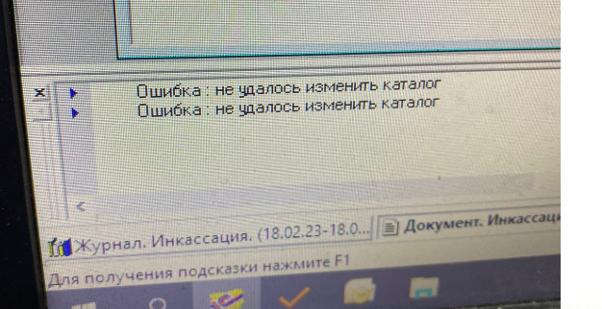

Причина скорее всего кроется в недоступности серверов.
Решается перезапуском роутера/проверкой впна.
Ну и в крайнем случае может быть связано с упавшими серверами.

